Муниципальное бюджетное дошкольное образовательное учреждение-

Детский сад № 536

Сценарий мероприятия

Защита исследовательских детско-родительских проектов по темам:

«Живая и неживая природа», «Физические явления».

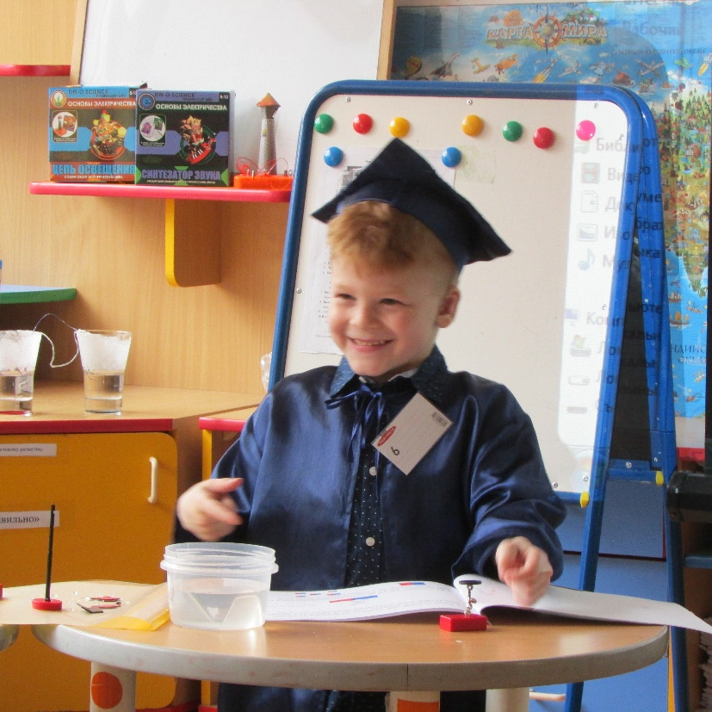

Составила и провела: Свяжина Е.В.

Воспитатель I К.К.

г. Екатеринбург 2019

Защита исследовательских детско-родительских проектов по темам:

«Живая и неживая природа», «Физические явления»

Цель данного мероприятия – развитие интеллектуального и творческого потенциала детей, привлечение их к научно – исследовательской деятельности, создание условий для творческой самореализации.

Оборудование: ноутбук, проектор, оборудование, используемое для защиты проектов.

Музыкальное сопровождение: запись песни Шаинского В.В. «Ужасно интересно все то, что неизвестно», запись песни – игры «Если весело живется делай так».

Ход мероприятия:

Ведущий: Сегодня здесь собрались самые, самые замечательные дети.

Если вы со мной согласны, давайте будем хлопать в ладоши и говорить «ДА».

Сегодня здесь собрались самые дружные дети!

Сегодня здесь собрались самые находчивые дети!

Сегодня здесь собрались самые смелые дети!

Сегодня здесь собрались самые любознательные дети!

Сегодня здесь собрались самые внимательные дети!

Дети совместно с родителями работали над своими проектами, темы проектов выбирали самостоятельно, узнали много интересного и готовы об этом рассказать, поделиться своими знаниями и открытиями.

Давайте поприветствуем наших участников громкими аплодисментами.

А теперь друзья, пришло время показать, что вы нам приготовили.

Участники с помощью жеребьевки выбрали номер порядка защиты проекта.

Первым на защиту проекта приглашается участник под номером 1. Шимов Елисей. Защита проекта по теме: «Магниты, их использование в повседневной жизни»

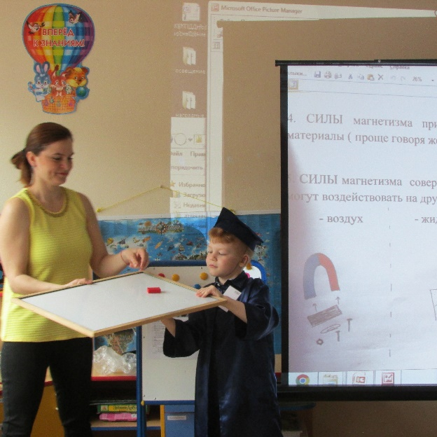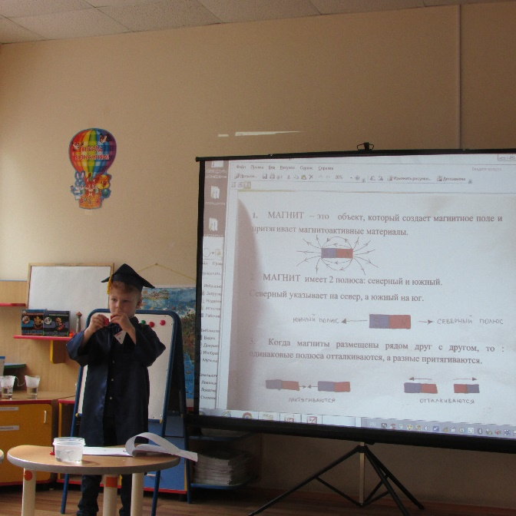

Физминутка. Игра-песня «Если весело живется, делай так».

-Защиту проектов по исследовательской деятельности продолжит участник под номером 2 - Сунцова Алиса. Тема проекта: «Извержение вулкана».

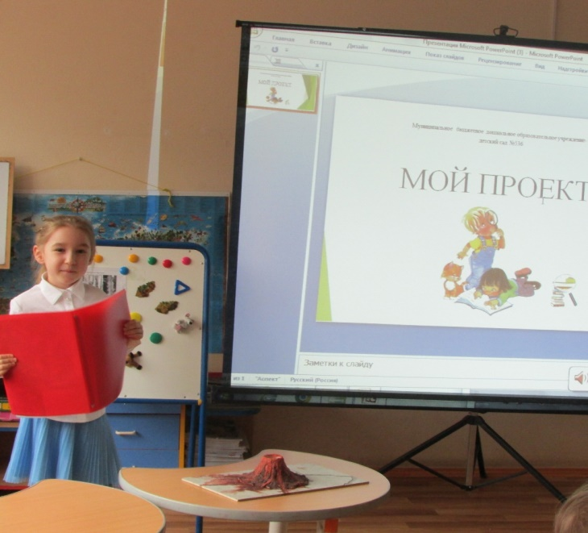 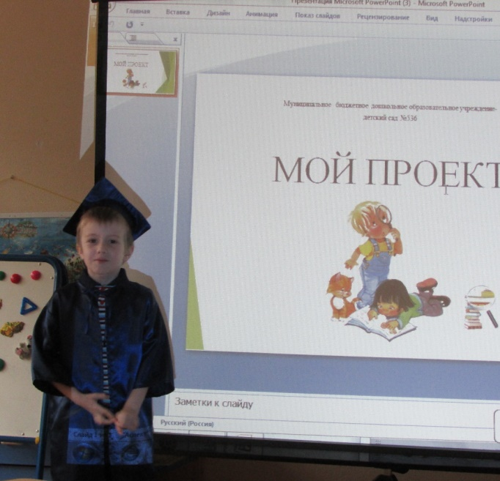

- Участник под номером 3- Ахманаев Данил. Тема его исследования: «Выращивание подсолнуха». Проект находится на этапе реализации.

- Какое событие вас ожидает в этом году? (Школа). В школе вы будете много читать и писать, помощниками будут вам глаза. Андрей Артемов представит вашему вниманию проект исследования « Глаза бывают разные».

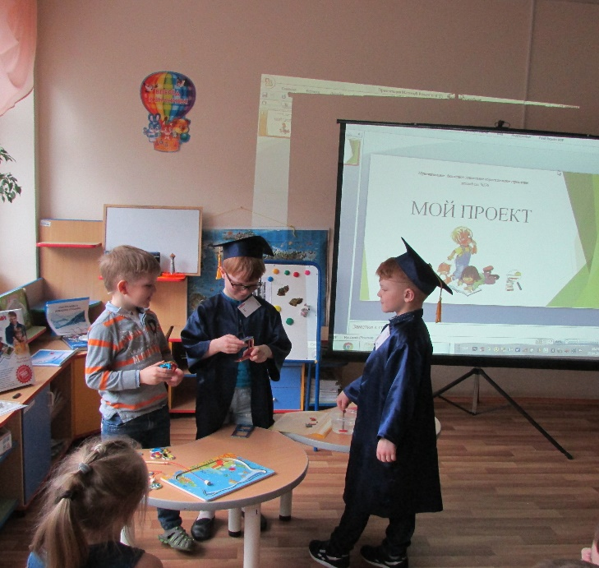

Ведущий: Чтобы узнать тему следующего проекта, надо отгадать загадку:

(Эхо).

- Все верно. Даша Стерлядьева представит вашему вниманию

- А я в свою очередь предлагаю поиграть в игру « ЭХО».

- Приглашаем следующую участницу нашего мероприятия Александру Ледянкину и ее старшую сестру Дашу, их заинтересовала тема «Очищение воды в домашних условиях».

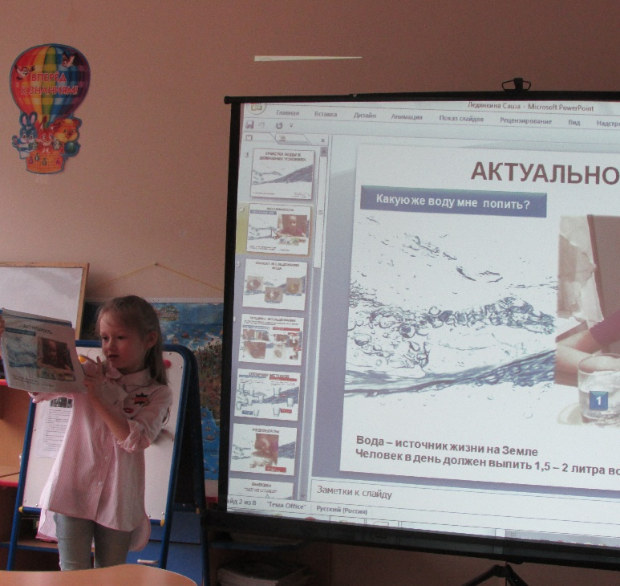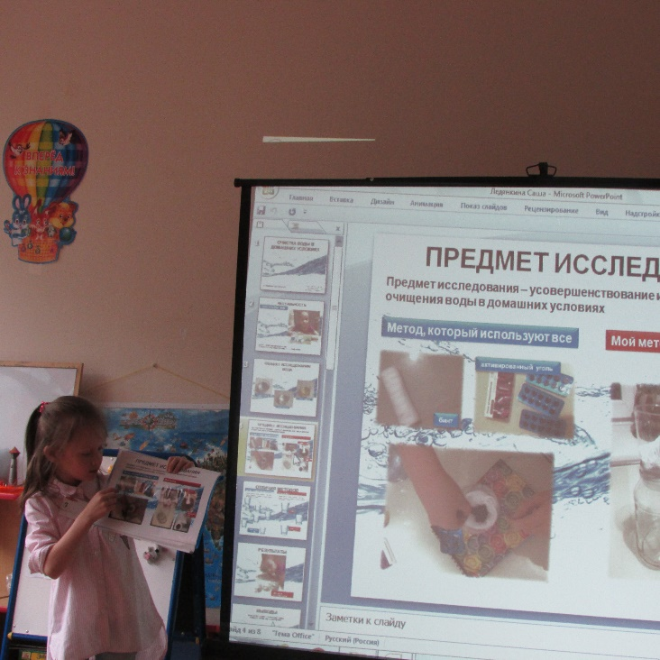

Ведущий: Ребята, ваши исследования интересны и познавательны. Данные ваших проектов будут использоваться в дальнейшей работе детского сада.

- Придя в школу вы будете знать что такое проект, как его защищают, у вас имеется опыт публичного выступления перед аудиторией. Делиться опытом это очень важно! Мне осталось только пожелать в дальнейшем вам успехов. Родителям особая благодарность за активную помощь в подготовке проектов, создании презентаций.

- Мы вас поздравляем с защитой проектов, вы выступали эмоционально и интересно, вы потрудились и доставили всем большое удовольствие.

А теперь переходим к награждению участников.

Вопрос участникам проекта «Мы - исследователи»: Вы счастливы? (Да).

Как говориться в пословице: «Счастье в воздухе не вьется, а трудом дается»